INDICAÇÃO Nº / 2025

Indica o trabalho de limpeza/roçagem na parte interna e externa da E.M. Alfredo Castro Donaire.

EXCELENTÍSSIMO SENHOR PRESIDENTE DA CÂMARA MUNICIPAL DE SUMARÉ,

Nos termos do art. 214 do Regimento Interno da Câmara Municipal de Sumaré, solicito a Vossa Excelência o envio desta Indicação ao Excelentíssimo Senhor Prefeito Municipal de Sumaré para o trabalho de limpeza/roçagem na parte interna e externa da E.M. Alfredo Castro Donaire.
A presente solicitação se faz necessária tendo em vista que a situação facilita a que algum indivíduo se esconda/camufle, propicia a proliferação de insetos e animais peçonhentos, comprometendo a saúde dos alunos, professores e funcionários da escola e causa um aspecto de abandono, contrariando completamente o esperado para o ambiente escolar.
Diante da constante presteza de Vossa Excelência em trabalhos que beneficiam o povo sumareense, remeto este documento na certeza de contar com Vosso pronto atendimento. Aproveito a oportunidade para reiterar meus votos de elevada estima e consideração.
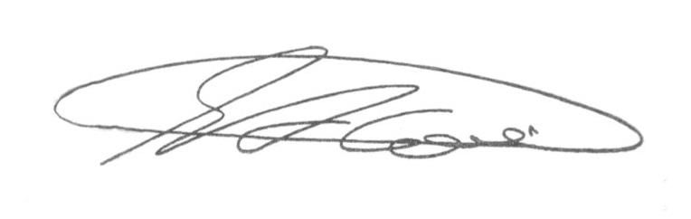
Sala das Sessões, 24 de março de 2025.

SEBASTIÃO ALVES CORREA (Tião Correa)
Vereador

